Научно-исследовательская работа

Информатика

**Тема работы: «Создание и исследование физической информационной модели процесса определения ЭДС и внутреннего сопротивления источника тока»**

***Выполнил(а)****:*

[*Бибиков Алан Борисович*](https://schools.dnevnik.ru/v2/admin/persons/person?person=1000004595149&school=46249&view=review&retgroup=2122119345854893304&class=2122119345854893304&group=students&search=)

Обучающийся 11 класса

Муниципального бюджетного общеобразовательного учреждения средней общеобразовательной школы №25 им. Героя Советского Союза Остаева А.Е.

***Руководитель****:*

*Маркина Вероника Александровна*

учитель информатики

МБОУ СОШ №25 им. Героя Советского Союза Остаева А.Е.

ОГЛАВЛЕНИЕ

|  |  |
| --- | --- |
| Введение | 3 |
| Основная часть | 5 |
| Заключение. | 14 |
| Список использованных источников и литературы | 15 |

**Введение**

**Тип исследовательской работы**:  Практико-ориентированный. Цель – решение практических задач, поставленных заказчиком. Проектным продуктом является программа (информационная модель) физического процесса определения ЭДС и внутреннего сопротивления источника тока. Такой продукт имеет реальные потребительские свойства – он способен удовлетворить насущную потребность конкретного заказчика – учителя физики, учащихся 10 класса, при подготовке и проведении лабораторной работы по физике в 10 классе, а так же для решения подобных задач.

Современное образование требует нового подхода к организации учебных занятий, ориентированного на подготовку выпускника, владеющего информационно-коммуникационными технологиями. В нашей школе широко используются компьютерные презентации, электронные web-ресурсы и системы тестирования. В информационном пространстве можно найти множество таких материалов по многим общеобразовательным предметам, в то время как найти нужный материал для подготовки и проведению лабораторных работ по физике затруднительно.

Одним из таких примеров является лабораторная работа по определению ЭДС и внутреннего сопротивления источника тока. Решили мы помочь своим друзьям учащимся 10-х классов. С помощью объектно-ориентированной среды программирования Visual Basic 6.0.

**Предметом исследования является** алгоритм и программа создания интерактивного ресурса средствами Visual Basic 6.0.

**Объектом исследования является** интерактивные ресурсы, позволяющий облегчить вычисления и решение задач для определения ЭДС и внутреннего сопротивления источника тока.

**Цель исследования:** создание интерактивного продукта для проведения лаб.работы по физике,

**возможности** среды программирования Visual Basic 6.0. для создания физической модели лабораторной работы

**Гипотеза:** существуют технологии, позволяющие изготовить интерактивные ресурсы для уроков физики.

**Задачи проекта**:

* изучить технологии изготовления интерактивных ресурсов, а так же программные средства, позволяющие это сделать;
* создать интерактивные ресурсы позволяющие использовать ввод символов в текстовое поле, организацию диалога и определение правильных ответов;
* опробовать технологию изготовления на практике.

**Методы исследования:**

* анализ информационных источников
* изучение возможностей программных оболочек.

**Основная часть**

Проблема квалифицированных специалистов, владеющих современной техникой, одна из актуальных для нашей страны. Поэтому внедрению мультимедийных и интерактивных средств обучения при подготовке учащихся отводится важная роль в нашем образовательном учреждении.

Ещё недавно на уроках использовались традиционные средства обучения. Но современное образование требует нового подхода к организации учебных занятий. Повысить интерес к изучаемым предметам помогли компьютерные презентации, электронные web-ресурсы и системы тестирования. Для поддержания интереса приходилось искать все новые и новые формы их применения.

Объектно-ориентированная среда программирования Visual Basic позволяет

* создавать проекты с графическими объектами;
* позволяет создавать различные анимационные эффекты;
* имеет возможность введения в текстовое поле;
* имеет возможность организации диалога с пользователем.

В результате нашего исследования мы выявили три технологии создания интерактивных ресурсов:

* с организацией диалоговых окон;
* с обработкой введенного текста;
* построения графика функции.

**История**

Началось все с лягушки

1. Первые шаги Гальвани

Луиджи Гальвани появился на свет в Болонье 9 сентября 1737 года в семье, имеющей достаточно средств, чтобы в двадцать два года он смог закончить медицинский факультет Болонского университета. В нем он и остался преподавать. В 1763 году синьор Гальвани становится профессором. Он не только хороший лектор, но и анатом. На его счету не одна успешная хирургическая операция. И при всей своей загруженности Гальвани не бросает занятий наукой. В 1780 году он начинает исследования по физиологии нервов и мышц.

Едва ли не самое любопытное в этой истории то, что у Гальвани не должно было быть причин приходить в столь большое волнение. Лет за тридцать до него сокращение лягушачьей лапки поблизости от электрической машины наблюдал и описал Марко Кальдани, не придавший, впрочем, этому никакого значения. А в 1678г. физиолог Шваммердам демонстрировал герцогу Тосканскому, как содрогаются лапки лягушки, подвешенной на серебряной нити. К счастью, Гальвани ничего этого не знал, то, что он увидел, его взволновало, и он решил доискаться до причин странного явления.



рис.1

Обнаружив влияние электричества на лягушачьи лапки, Гальвани предположил, что все дело в электрических искрах. Но если слабая искра электрической машины заставляет лягушачью лапку вздрагивать, то что должно произойти во время грозы, при блеске молнии? Надо только дождаться грозы. И когда желаемая погода наступила, ассистенты синьора профессора тотчас же отправились к соседнему пруду, откуда обычно черпали материал для опытов. Правда, злые языки утверждали, что после показа студентам мясистые лапки частенько шли в кастрюльку, обеспечивая не только духовную пищу.

Так или иначе, но к началу грозы на железной ограде балкона лаборатории висела впечатляющая гирлянда лягушачьих лапок, насажденных на медные проволочки. Наконец подул ветер. Забарабанил дождь, и блеснула первая молния. Отрезанные лапки исправно задергались, правда, не сильнее, чем в лаборатории, и совсем не в такт с разрядами небесного электричества. Все же эксперимент удовлетворил Гальвани.

Гальвани решил попробовать, как действует на мышцу атмосферное электричество, когда нет грозы. Он всадил в спинной мозг препарированной лягушки медный крючок и повесил ее на железную решетку своего балкона. Ничего не случилось. Устав от ожидания, Гальвани стал давить на крючок, прижимая лягушку к решетке. К немалому изумлению, ибо дело было при ясном небе, он заметил, что лягушка начинала дергаться. Тогда он решил, что атмосферное электричество скопилось в лягушке, а потом вышло из нее при соприкосновении с металлом.

Гальвани перенес эксперименты в помещение. Он помещал лягушачьи лапки на подставки из различных металлов. В одних случаях сокращения были сильнее, в других - слабее. Он пытался экспериментировать с деревянной дощечкой в качестве подложки, со стеклом, смолой. Эффект не наблюдался. Казалось бы, все подталкивало к тому, чтобы исследовать роль разнородных металлов в обнаруженном явлении. Но Гальвани по этому направлению не пошел. Анатом и физиолог, он решил, что лягушачьи лапки сами являются не чем иным, как источником особого вида электричества, неким подобием лейденской банки.

Металлы же в его понимании были попросту проводниками открытого им нового "животного электричества".

Эксперименты Гальвани повторяли буквально во всех странах. Лягушки погибали тысячами во славу новой науки. Со временем от лягушачьих лапок экспериментаторы переключились к конечностям кроликов и овец, испытывали действие электричества на ампутированной человеческой ноге. Английский врач из Глазго на публичной лекции приложил электроды от батареи лейденских банок к нервам и мышцам трупа повешенного и воспроизвел у него дыхательное движение грудной клетки. А когда мертвец под действием электрического разряда открыл глаза и лицо его стало вздрагивать, многие из присутствующих лишились сознания от ужаса.

Казалось, оставалось совсем чуть-чуть до исполнения вековечной мечты человечества. Для этого надо было только тщательно исследовать "животное электричество Гальвани", отыскать его источник в теле и научиться заряжать этот источник, когда он иссякает со смертью.

Утверждая, что он обнаружил именно новый вид электричества, Гальвани приводил в пример электрических рыб. Их способность наносить ощутимые удары была известна с глубокой древности. Есть свидетельства, что уже римские врачи помещали парализованных больных с целью излечения в бассейны с электрическими скатами. А когда испанские мореплаватели достигли берегов Америки и худо-бедно познакомились с природой Нового Света, то в XVII веке были сделаны описания электрического угря.

Когда выяснилось, что электрический удар от разряда лейденской банки такой же, как от прикосновения к электрическому скату, французский ботаник Марсель Адансон сделал предположение, что и то и другое имеет одинаковую природу.

Проверяя высказанную гипотезу, английский физик Дж. Уолш выяснил, что удар электрического ската передается по металлическому проводнику, но не передается через стекло, дерево и прочие изоляторы. Он даже наблюдал искры, проскакивающие между полосками фольги, наклеенными на теле ската, при разряде, и повторил опыт аббата Нолле, пропустив разряд (теперь уже не удар, а разряд) электрической рыбы через нескольких добровольцев. Этим была почти доказана электрическая природа явления.

Еще за десять лет до экспериментов Гальвани гениальный ученый-одиночка Кавендиш присоединил проволочки к брюху и спине ската и с помощью электроскопа с бузинными шариками измерил заряд на теле рыбы. Но Кавендиш никогда не публиковал результаты своих экспериментов.

Занимался электрическими рыбами и Гальвани. Одна из них даже носит сегодня его имя - "торпедо Гальвани". Эти опыты лишь утвердили его во мнении, что если скаты могут вырабатывать электричество, то его должны давать и мышцы любого иного животного. При этом болонский профессор подчеркивал в своем трактате, что считает электричество, появляющееся при трении, так же как атмосферное и электричество скатов, сходным с "животным электричеством", которое открыл он.

Сначала Гальвани вел только дневники собственных опытов. Но через десять лет он решил объединить результаты исследований и выпустил "Комментарий о силах электричества в мускульном движении". Книга возбудила большой интерес среди физиков и врачей, наперебой повторявших описанные эксперименты. Уже давно было известно, что электрические разряды от машин и лейденских банок вызывают конвульсии у людей, подвергавшихся их ударам. И хотя природа таких явлений оставалась неисследованной, медики-практики широко пользовались "электрической жидкостью" для лечения своих больных от всевозможных недугов.

**Лабораторная работа**

Цель работы: научиться определять ЭДС и внутреннее сопротивление источника тока. Схема электрической цепи, которой пользуются в этой работе, показана на рисунке.

[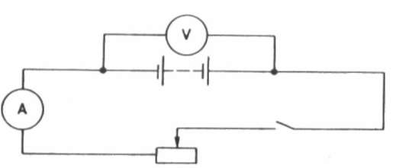](http://5terka.com/sites/default/files/dzFiz10-336.jpg)

При разомкнутом ключе ЭДС источника тока равна напряжению на внешней цепи. В эксперименте источник тока замкнут на вольтметр, сопротивление которого должно быть больше внутреннего сопротивления источника тока г. Обычно сопротивление источника мало, поэтому для измерения напряжения можно использовать школьный вольтметр со шкалой 0-6 В и сопротивлением Rв = 900 Ом. Так как сопротивление источника обычно мало, то действительно Rв>> r. При этом отличие Е от U не превышает десятых долей процента, поэтому погрешность измерения ЭДС равна погрешности измерения напряжения. Внутреннее сопротивление источника тока можно измерить косвенно, сняв показания амперметра и вольтметра при замкнутом ключе. Действительно, из закона Ома для замкнутой цепи получаем Е = U + Ir, где U = IR - напряжение на внешней цепи. Поэтому [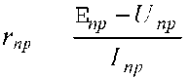](http://5terka.com/sites/default/files/dzFiz10-337.png) Для измерения силы тока в цепи

можно использовать школьный амперметр со шкалой 0-2 А.

[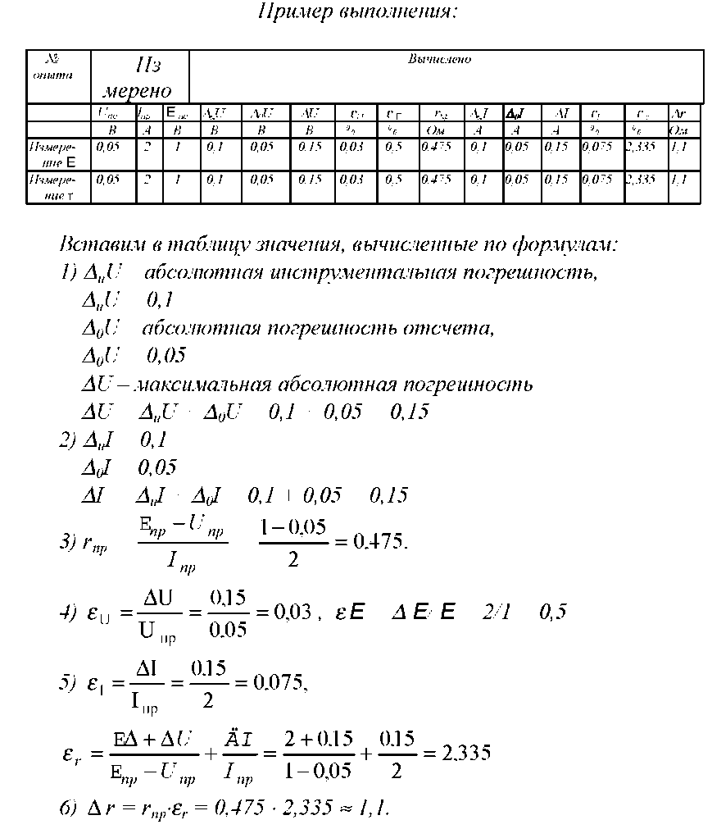](http://5terka.com/sites/default/files/dzFiz10-338.png)

Вывод: Были получены результаты измерений, в ходе эксперимента работы с приборами для определения ЭДС и внутреннего сопротивления источника тока.

**Практическая часть**

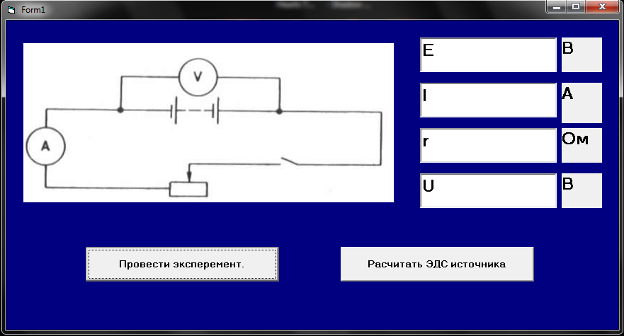

**Программный код**

Private Sub Command1_Click()

Dim E, U, ZR, R As Single, A As Byte

E = Val(txtE.Text)

I = Val(txtI.Text)

'R = Val(txtR.Text)

U = Val(txtU.Text)

ZR = (E - U) / I

txtZR.Text = ZR

End Sub

Private Sub Command2_Click()

I = Val(txtI.Text)

U = Val(txtU.Text)

MsgBox "По закону Ома для всей цепи имеем:I1=E/(R1-ZR);I2=E/(R2+ZR) или E=I1R1+I1ZR;E=I2R2+I2ZR,но I1R1=U1,I2R2=U2 получим систему E=U1+I1ZR,E=U2+I2ZR Получили два уровнения с друмя неизвестными (E и ZR)", 0, "Вывод формулы"

MsgBox "Решить систему уровнений U1+I1ZR=U2+I2ZR=>I1ZR-I2ZR=U2-U1=>ZR(I1-I2)=U2-U1. Получили формулу для расчета внутреннего сопративления источника тока ZR=(U2-U1)/(I1-I2)", 0, "dSDJL AJHVEKS@"

A = MsgBox("Расчитать по формуле E=U1+I1ZR", 67, "Выбор формулы")

If A = 6 Then E = U1 + I1 * ZR: txtE.Text = E

A = MsgBox("Расчитать по формуле E=U2+I2ZR", 67, "Выбор формулы")

If A = 6 Then E = U2 + I2 * ZR: txtE.Text = E

End Sub

**Заключение.**

В ходе проведения исследования гипотеза, выдвинутая в начале работы подтвердилась**:** существуют технологии, позволяющие изготовить интерактивные ресурсы с возможностями и определения правильных ответов.

В результате работы:

* я изучил возможности программных оболочек для изготовления интерактивных пособий и выбрал оптимальную из них;
* создал интерактивные ресурсы для использования на уроках физике при подготовке к лабораторной работе, позволяющие вводить символы в текстовое поле и определять правильность ответов;

Мои работа нашла практическое применение на уроках физики и информатики,.

В Интернете предлагаются мультипликационные ролики, в том числе платные. Однако намного чаще требуется создать интерактивный ресурс с учетом изучаемой темы, поставленных задач, и что немало важно, к уровню подготовки учащихся. То есть спрос на такую работу актуален на сегодняшний день.

Новизна исследования состоит в том, что найденная технология изготовления интерактивных ресурсов легко может быть использована при подготовке различных тем на уроках и не требует глубоких знаний в области программирования.

**Список использованных источников и литературы**

1. Информатика и ИКТ 10-11 кл. Москва. Бином Лаборатория знаний 2003г. Н. Д. Угринович
2. Учебник Просвещение Физика. 7 класс. Новый ФП, ФГОС. 2023 год, Перышкин, Иванов
3. Visual Basic 6 для детей от 8 до 88. Незаменимое пособие по обучению любого пользователя вполне профессиональному компьютерному программированию [Интерэксперт](https://market.yandex.ru/catalog--nekhudozhestvennaia-literatura/20598950/list?hid=18540670&glfilter=7893318%3A18202730) , 2002, Бренд Вайланд.